" Экологическая неделя в ДОУ"
"СЧАСТЛИВОЕ ДЕТСТВО НА ЧИСТОЙ ПЛАНЕТЕ"
В соответствии с общей целью мы поставили перед собой задачи проведения тематической экологической недели в летний оздоровительный период 2017:
-Расширение экологического кругозора дошкольников через поисково-исследовательскую и проектную деятельность.
-Расширение знаний детей о родном крае: особенностях природы, растительном и животном мире, воспитание бережного отношения к природе родного края. - Привлечение родителей к сотрудничеству по вопросам экологического образования дошкольников; вовлечение семей в совместные образовательные и досуговые формы деятельности с детьми. - Повышение педагогического мастерства педагогов по решению задач образовательной области «Познавательное развитие» в разделе ООП ДОУ "Ребенок открывает мир природы", создание атмосферы творческого поиска в подборе наиболее эффективных форм и методов работы с детьми.

В детском саду в рамках экологической недели на базе музея Семейных историй открылась выставка «Природа служит человеку». Работа выставки планируется на протяжении всего лета, ее посетителями могут быть не только дети (воспитанники детского сада), но и взрослые (родители и сотрудники). В организации выставки приняли участие 118 семей. На данный момент собрано более 140 экспонатов, которые распределены по следующим номинациям:
1.У природы есть друзья – это ты, и мы, и я»
Собраны рисунки и плакаты по экологической тематике.
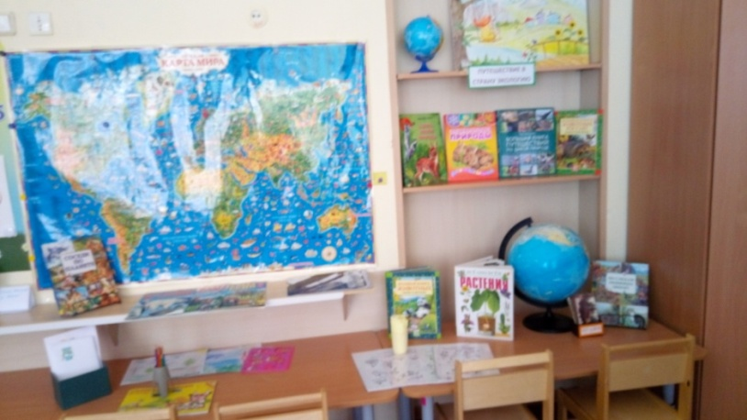
2.Путешествие в страну экологию.
Художественная литература, картинки на эту тему, карты, глобусы, подобраны экологические игры, кроссворды, материалы для изо-деятельности

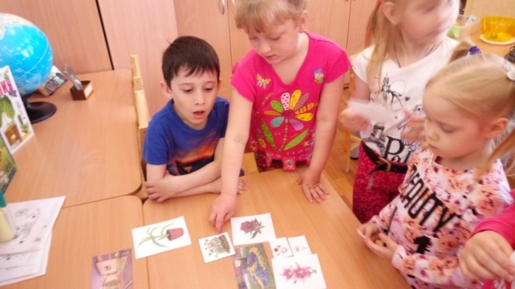 | 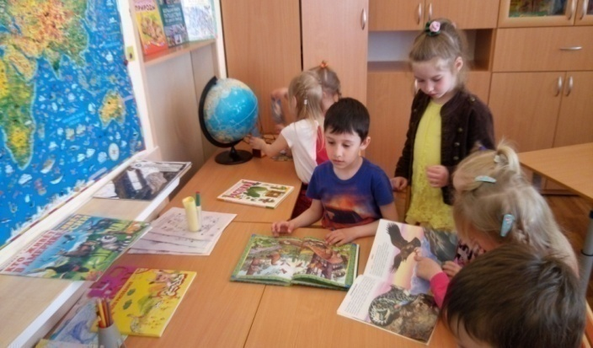
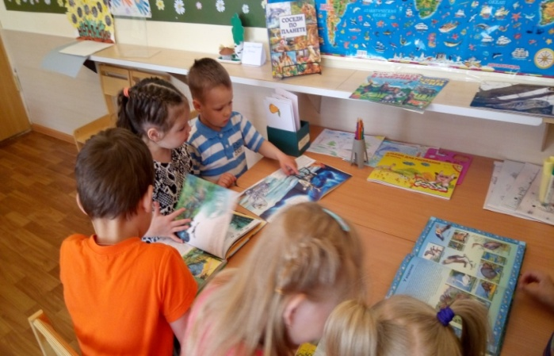 | 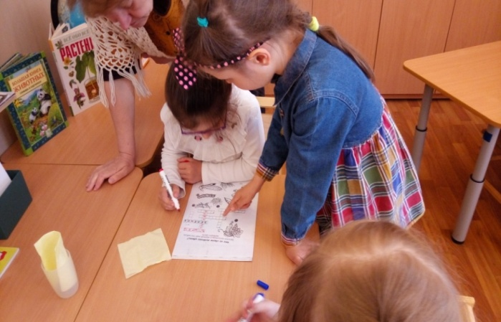
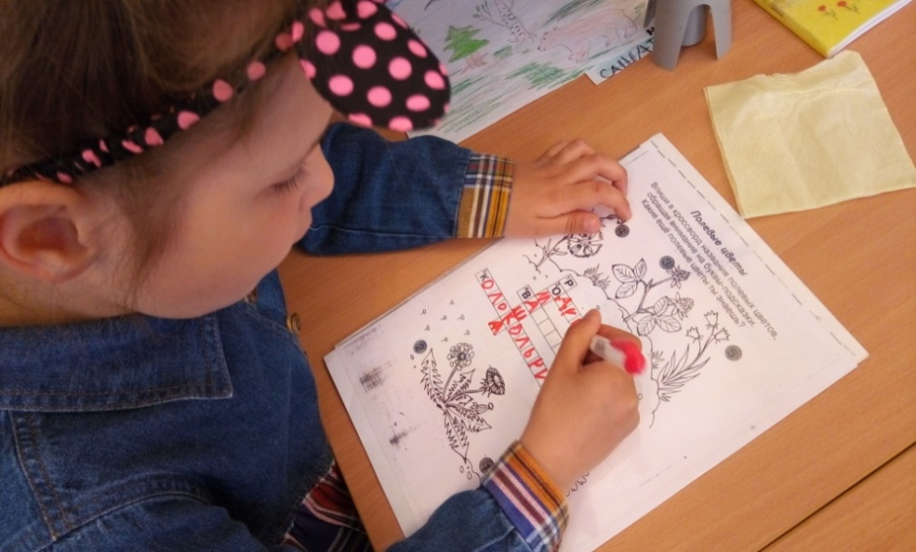

3. Изюминка природы.
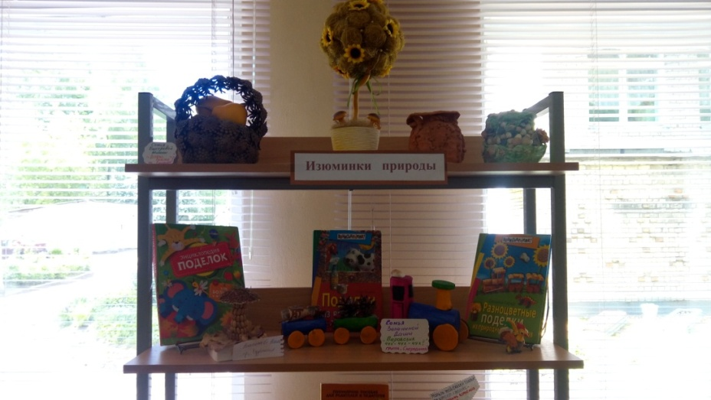
Поделки совместного творчества детей и взрослых из природного материала.

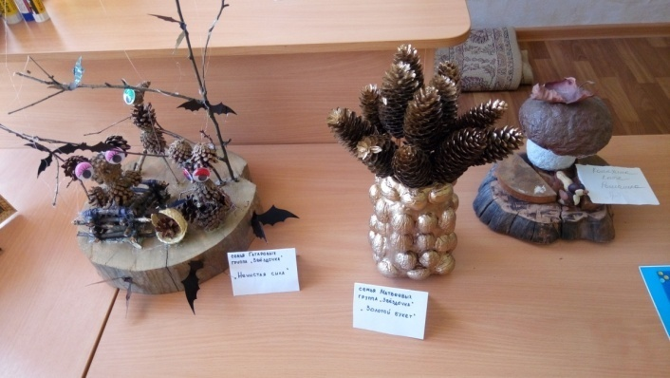 | 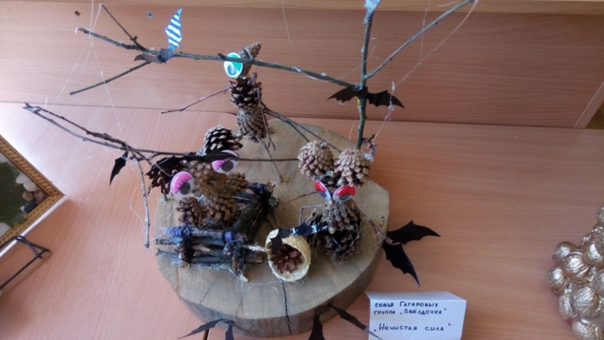
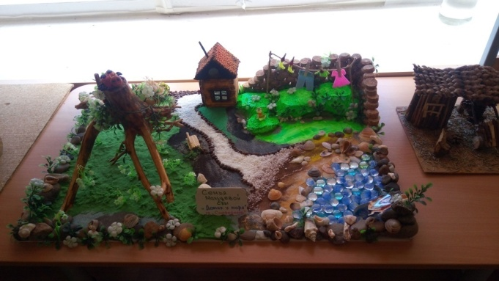

4. Природа и человек.
Интересные знакомства с людьми экологических профессий:
О профессии зоотехник рассказала Тонкова Н.А. -воспитатель группы «Звездочка»
А также родители наших воспитанников....
О профессии - Рыжов В. О. ( гр. «Звездочка»).
О профессии биолог -Бородкин А.Е. (гр. «Смородинка»).
С профессией метеоролога познакомили детей группы «Колокольчик» воспитатели Чеснокова Ю.П. и Охрименко С.Ю.
Подобран материал о других профессиях людей, связанных с природой (садовник, лесничий, ландшафтный дизайнер, ветеринар, коневод, пчеловод и др.)
5. Познаем законы природы: научные опыты для маленьких детей.
Составлена беседа с детьми групп 4-5, 506, 6-7 лет на тему «Кому и зачем нужна вода». Подобраны и проведены опыты по очистке воды. (гр. «Одуванчик») воспитатель Каракина Т.В.

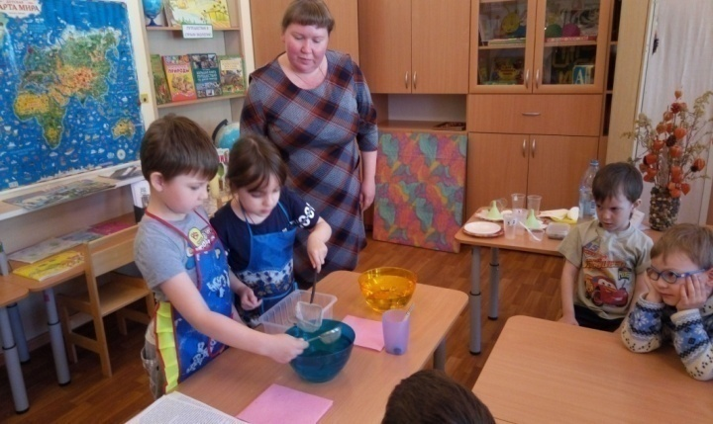 | 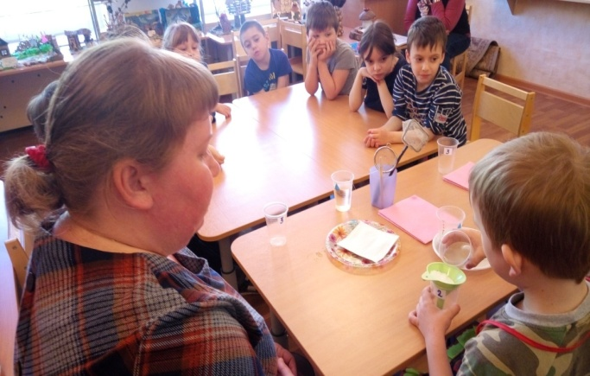
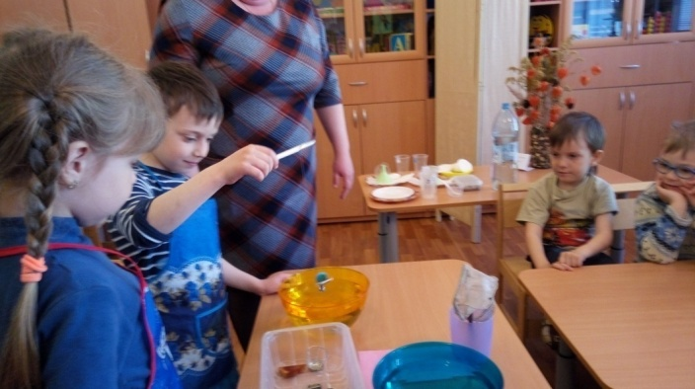 | 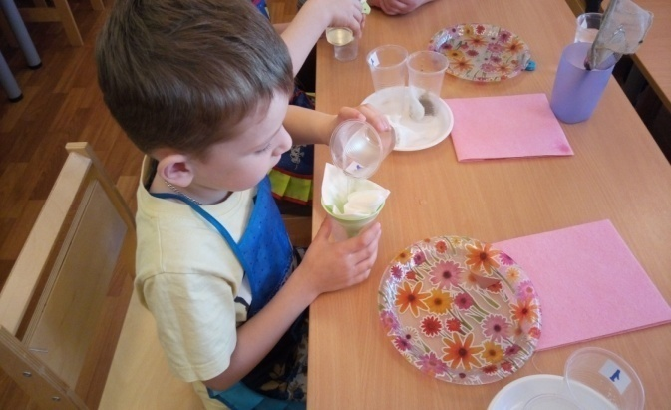

6.Превратим мусор в красоту.
Поделки совместного творчества детей и взрослых из бросового материала
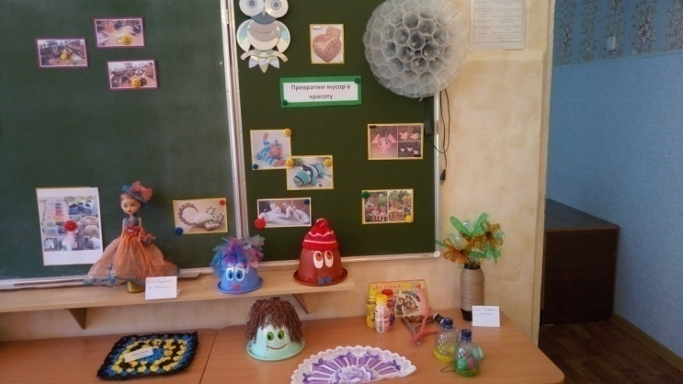 | 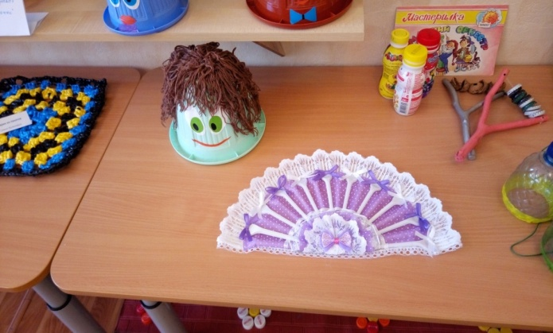

7. Мастерская «Природа и художник».
Мастер-классы:
«Рисуем бутылкой цветы и не только…». Рисование пластиковой бутылкой (средние группы) воспитатель Тонкова Н.А.
«Съел конфетку – не сори, фантик в дело примени». Знакомство с техникой плетения из фантиков (старшие и подготовительные группы) воспитатель Марченко Л.В.
«Мы – юные строители». Конструирование из одноразовых стаканчиков (группы дошкольного возраста 4-7 лет) воспитатель Каленова Е.В.
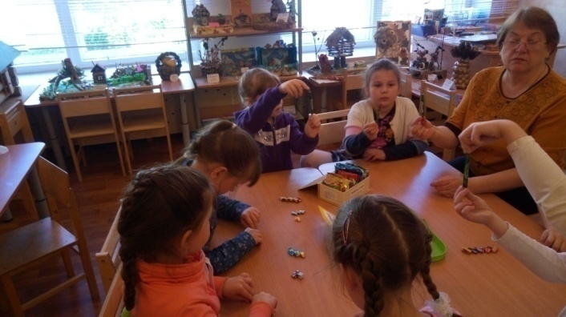 | 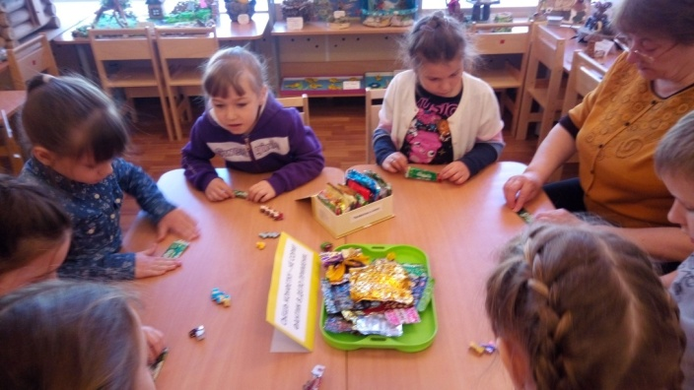
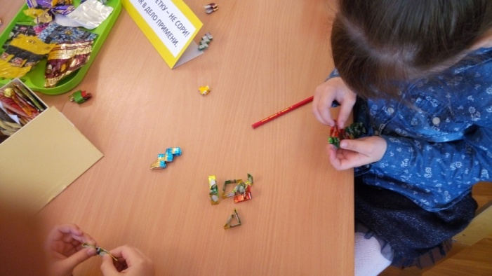 | 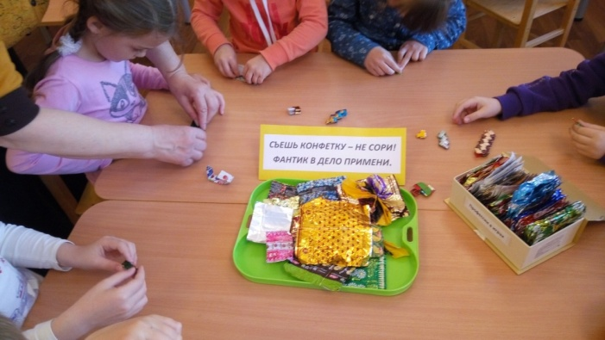
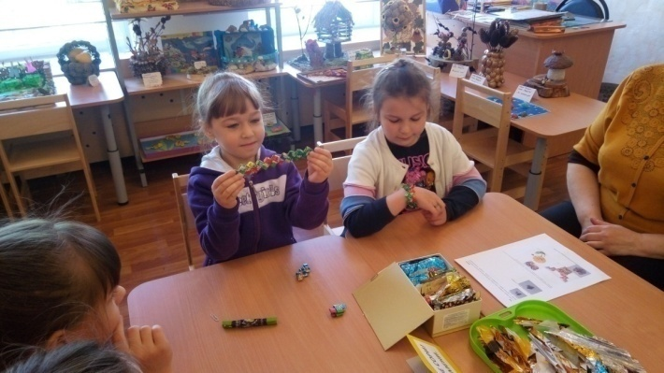 | 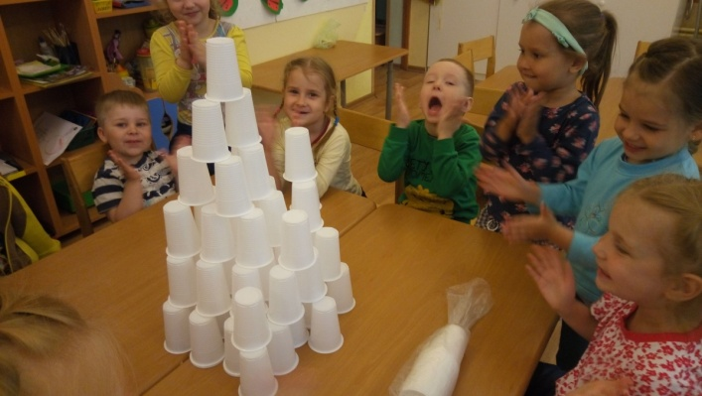
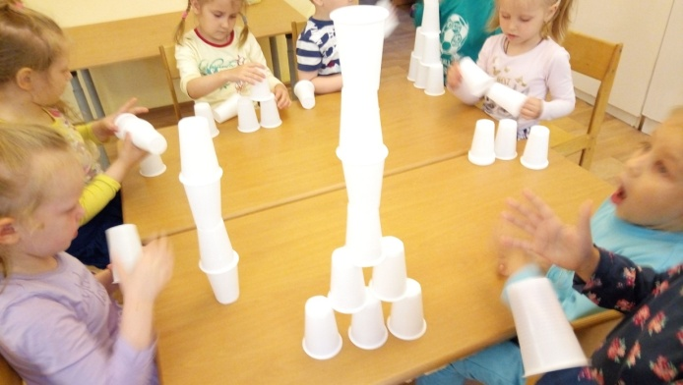 | 